projekt
UCHWAŁA NR ………..
RADY MIEJSKIEJ W STALOWEJ WOLI
z dnia ………..
w sprawie wyrażenia zgody na wydzierżawienie nieruchomości
Na podstawie art. 18 ust. 2 pkt 9 lit. „a” ustawy z dnia 8 marca 1990 roku o samorządzie gminnym(t.j. Dz. U. z 2023 r. poz. 40 ze zm.) art. 13 ust. 1, art. 23 ust. 1 pkt 7a, w związku z art. 25 ust. 2 oraz art. 37 ust. 4 ustawy z dnia 21 sierpnia 1997 r. o gospodarce nieruchomościami(t.j. Dz. U. z 2023 r. poz. 344 ze zm.)
uchwala się, co następuje:
§ 1.
- Wyraża się zgodę na wydzierżawienie nieruchomości będących własnością Gminy Stalowa Wola, wymienionych w załączniku nr 1 do niniejszej uchwały.
- Granice nieruchomości, o których mowa w ust. 1 określono w załącznikach od nr 2 do nr 17, do niniejszej uchwały.
§ 2.
Wyraża się zgodę na odstąpienie od obowiązku przetargowego trybu zawarcia umów dzierżawy nieruchomości określonych w załączniku nr 1 do niniejszej uchwały.
§ 3.
Wykonanie uchwały powierza się Prezydentowi Miasta Stalowej Woli.
§ 4.
Uchwała wchodzi w życie z dniem podjęcia i podlega ogłoszeniu na tablicy ogłoszeń Urzędu Miasta Stalowej Woli.

UZASADNIENIE

Nieruchomości określone w „Wykazie nieruchomości przeznaczonych do dzierżawy” stanowiącym załącznik nr 1 do niniejszej uchwały, przeznacza się do wydzierżawienia na okres i cel w nim wskazany.
Biorąc pod uwagę fakt, że dzierżawione nieruchomości zostały zagospodarowane i są w odpowiedni sposób utrzymane, zapewnią gminie przychody z tytułu czynszu dzierżawnego i podatku od nieruchomości – podjęcie uchwały jest uzasadnione.

załącznik nr 1 do Uchwały Nr ……………….. Rady Miejskiej w Stalowej Woli z dnia …………………….

WYKAZ NIERUCHOMOŚCI PRZEZNACZONYCH DO DZIERŻAWY
Lp. | Nr sprawy  MGL.6845….LW | Położenie  dzierżawionej nieruchomości  w Stalowej Woli - obręb | Nr działki | Pow. w m² | Przeznaczenie dzierżawy | Okres zawarcia dzierżawy | Przeznaczenie dzierżawionej nieruchomości w MPZP
1 | 320.2023 | 5  załącznik nr 2 | 592/10  (część) | 60 | tereny przydomowe | 10 lat | Miejscowy Plan Zagospodarowania Przestrzennego obszaru mieszkaniowo-usługowego osiedla Hutnik w Stalowej Woli ze zm.  5Zn – tereny zieleni urządzonej
2 | 321.2023 | 5  załącznik nr 2 | 592/10  (część) | 60 | tereny przydomowe | 10 lat | Miejscowy Plan Zagospodarowania Przestrzennego obszaru mieszkaniowo-usługowego osiedla Hutnik w Stalowej Woli ze zm.  5Zn – tereny zieleni urządzonej
3 | 311.2023 | 3  załącznik nr 3 | 369/2  (część) | 62  85 | handel  parking | 10 lat | Miejscowy Plan Zagospodarowania Przestrzennego obszaru położonego pomiędzy ulicą Ofiar Katynia a ulicą Kwiatkowskiego w Stalowej Woli  8U – tereny usług komercyjnych
4 | 302.2023 | 3  załącznik nr 4 | 867/11  (część)  ogródek nr 4a | 120 | ogródek przy zabudowie wielorodzinnej | 5 lat | Miejscowy Plan Zagospodarowania Przestrzennego osiedla Śródmieście w Stalowej Woli ze zm.  4MW – tereny zabudowy wielorodzinnej
5 | 312.2023 | 6  załącznik nr 5 | 102/634  (część)  102/641 | 400  214 | dojazd do działek 102/587, 102/698  i 102/699 | 3 lata | Miejscowy Plan Zagospodarowania Przestrzennego terenów Specjalnej Strefy Ekonomicznej w Stalowej Woli ze zm.  KDL – tereny dróg publicznych - drogi lokalne ZP1 – tereny zieleni urządzonej.
6 | 323.2023 | 2  załącznik nr 6  (teren oznaczony kolorem zielonym) | 1136/36  (część) | 300 | tereny przydomowe | 1 rok | Miejscowy Plan Zagospodarowania Przestrzennego osiedla Piaski I w Stalowej Woli 9U/ZP – tereny zabudowy usługowej oraz zieleni urządzonej
7 | 333.2023 | 2  załącznik nr 6  (teren oznaczony kolorem czerwonym) | 1136/37  (część) | 160 | tereny przydomowe | 1 rok | Miejscowy Plan Zagospodarowania Przestrzennego osiedla Piaski I w Stalowej Woli 9U/ZP – tereny zabudowy usługowej oraz zieleni urządzonej
8 | 324.2023 | 2  załącznik nr 6  (teren oznaczony kolorem niebieskim) | 1136/37  (część) | 350 | tereny przydomowe | 1 rok | Miejscowy Plan Zagospodarowania Przestrzennego osiedla Piaski I w Stalowej Woli 9U/ZP – tereny zabudowy usługowej oraz zieleni urządzonej
9 | 344.2023 | 2  załącznik nr 7  (teren oznaczony kolorem zielonym) | 1106  (część)  1105  (część) | 682 (łączna) | rolne | 5 lat | Miejscowy Plan Zagospodarowania Przestrzennego osiedla Piaski I w Stalowej Woli 15KS – parkingi, garaże
10 | 334.2023 | 2  załącznik nr 8 | 787/1  (część)  787/2  (część) | 1004  (łącznie) | tereny ogrodowe | 5 lat | Miejscowy Plan Zagospodarowania Przestrzennego osiedla Piaski I w Stalowej Woli 20MN – tereny zabudowy mieszkaniowej jednorodzinnej
11 | 335.2023 | 1  załącznik nr 9 | 1824/3  (część) | 4,68  195,32 | pod paczkomatem  parking | 3 lata | Miejscowy Plan Zagospodarowania Przestrzennego osiedla Charzewice w Stalowej Woli ze zm.  3KDZ – droga zbiorcza
12 | 336.2023 | 1  załącznik nr 10 | 239  240  241(część) | 794  833  615 | rolne  tereny ogrodowe  rolne | 5 lat | Miejscowy Plan Zagospodarowania Przestrzennego osiedla Karnaty w Stalowej Woli  ZŁ – tereny zieleni łęgowej
13 | 337.2023 | 3  załącznik nr 11 | 3195 | 227 | tereny przydomowe | 5 lat | brak mpzp
14 | 338.2023 | 3  załącznik nr 11 | 3194 | 228 | tereny przydomowe | 5 lat | brak mpzp
15 | 340.2023 | 3  załącznik nr 12  (teren oznaczony kolorem niebieskim) | 747/133  (część) | 12 | handel | 2 lata | Miejscowy Plan Zagospodarowania Przestrzennego obszaru usługowego położonego pomiędzy terenami PKP a ul. Gen. L. Okulickiego i ul. Popiełuszki w Stalowej Woli 3U – tereny zabudowy usługowo-handlowej
16 | 329.2023 | 3  załącznik nr 12  (teren oznaczony nr 2) | 747/133  (część) | 12,5 | handel | 2 lata | Miejscowy Plan Zagospodarowania Przestrzennego obszaru usługowego położonego pomiędzy terenami PKP a ul. Gen. L. Okulickiego i ul. Popiełuszki w Stalowej Woli 3U – tereny zabudowy usługowo-handlowej
17 | 328.2023 | 3  załącznik nr 12  (teren oznaczony nr 1) | 747/133  (część) | 12,5 | handel | 2 lata | Miejscowy Plan Zagospodarowania Przestrzennego obszaru usługowego położonego pomiędzy terenami PKP a ul. Gen. L. Okulickiego i ul. Popiełuszki w Stalowej Woli 3U – tereny zabudowy usługowo-handlowej
18 | 330.2023 | 3  załącznik nr 12  (teren oznaczony nr 3) | 747/136  (część) | 12,5 | handel | 2 lata | Miejscowy Plan Zagospodarowania Przestrzennego obszaru usługowego położonego pomiędzy terenami PKP a ul. Gen. L. Okulickiego i ul. Popiełuszki w Stalowej Woli 3U – tereny zabudowy usługowo-handlowej
19 | 331.2023 | 3  załącznik nr 12  (teren oznaczony nr 4) | 747/136  (część) | 12,5 | handel | 2 lata | Miejscowy Plan Zagospodarowania Przestrzennego obszaru usługowego położonego pomiędzy terenami PKP a ul. Gen. L. Okulickiego i ul. Popiełuszki w Stalowej Woli 3U – tereny zabudowy usługowo-handlowej
20 | 332.2023 | 3  załącznik nr 12  (teren oznaczony nr 5) | 747/136  (część) | 12,5 | handel | 2 lata | Miejscowy Plan Zagospodarowania Przestrzennego obszaru usługowego położonego pomiędzy terenami PKP a ul. Gen. L. Okulickiego i ul. Popiełuszki w Stalowej Woli 3U – tereny zabudowy usługowo-handlowej
21 | 343.2023 | 3  załącznik nr 13 | 2743/82  (część)  2743/83  (część)  2743/84  (część)  2743/79 | 450  (łącznie) | tereny zielone | 3 lata | Miejscowy Plan Zagospodarowania Przestrzennego obszaru położonego pomiędzy osiedlem Śródmieście a Elektrownią w Stalowej Woli ze zm.  10KS – tereny urządzeń komunikacji  8ZP – tereny zieleni urządzonej
22 | 339.2023 | 3  załącznik nr 14 | 2460/6  (część) | 32  40 | garażowe  tereny przydomowe | 5 lat | Miejscowy Plan Zagospodarowania Przestrzennego osiedla Śródmieście w Stalowej Woli  KD(D) – tereny dróg publicznych-dojazdowych
23 | 341.2023 | 2  załącznik nr 15 | 1229  1230/1 | 107  45 | tereny ogrodowe | 5 lat | Miejscowy Plan Zagospodarowania Przestrzennego osiedla Piaski I w Stalowej Woli  20MN – tereny zabudowy mieszkaniowej jednorodzinnej
24 | 325.2023 | 3  załącznik nr 16 | 2737/2 | 253  650  2635  5904  2750 | usługi  plac manewrowy do nauki jazdy  dojazdy  i parkingi  tereny zielone  tereny rekreacyjne | 1 rok | Miejscowy Plan Zagospodarowania Przestrzennego obszaru położonego pomiędzy osiedlem Śródmieście a Elektrownią w Stalowej Woli  1UK – teren zabudowy usług komunikacji
25 | 342.2023 | 3  załącznik nr 17 | 812/8  (część) | 13 | gastronomiczno-magazynowe | 5 lat | Miejscowy Plan Zagospodarowania Przestrzennego osiedla Śródmieście w Stalowej Woli  KD(D) – tereny dróg publicznych, dojazdowych

załącznik nr 2 do Uchwały Nr ……………….. Rady Miejskiej w Stalowej Woli z dnia………………
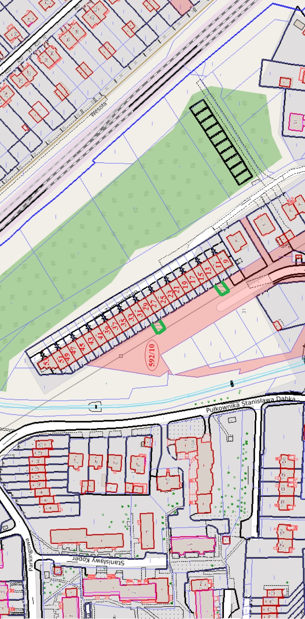

załącznik nr 3 do Uchwały Nr ……………….. Rady Miejskiej w Stalowej Woli z dnia………………
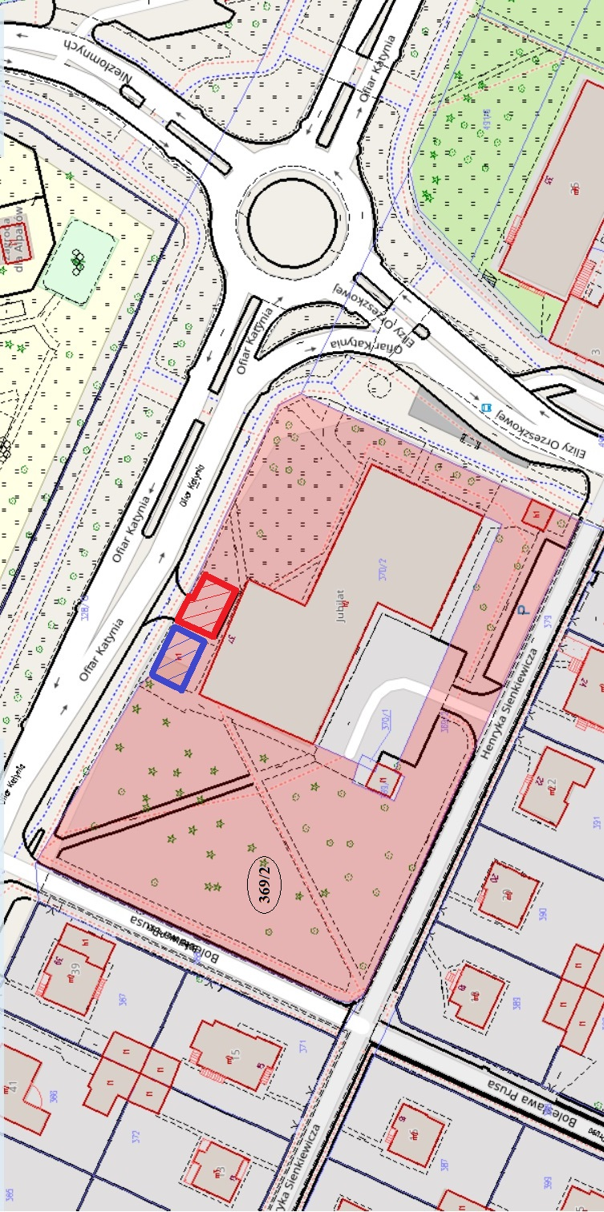

załącznik nr 4 do Uchwały Nr ……………….. Rady Miejskiej w Stalowej Woli z dnia………………
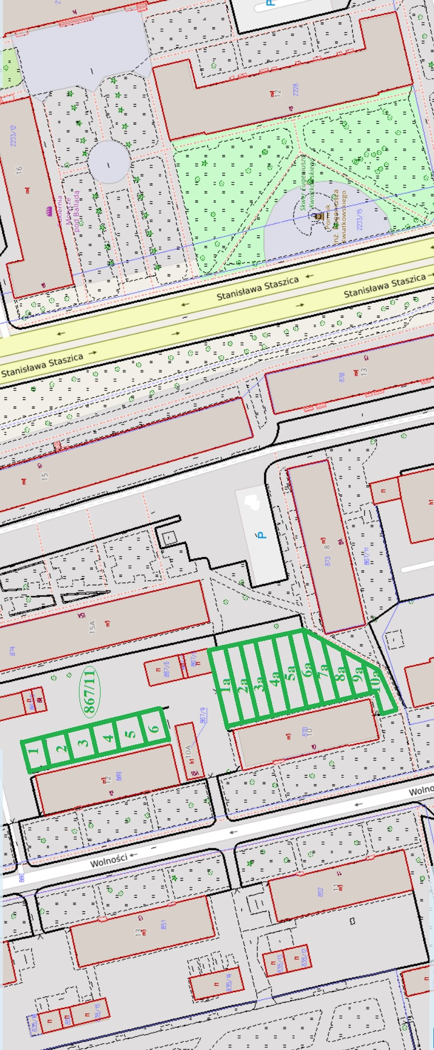

załącznik nr 5 do Uchwały Nr ……………….. Rady Miejskiej w Stalowej Woli z dnia………………
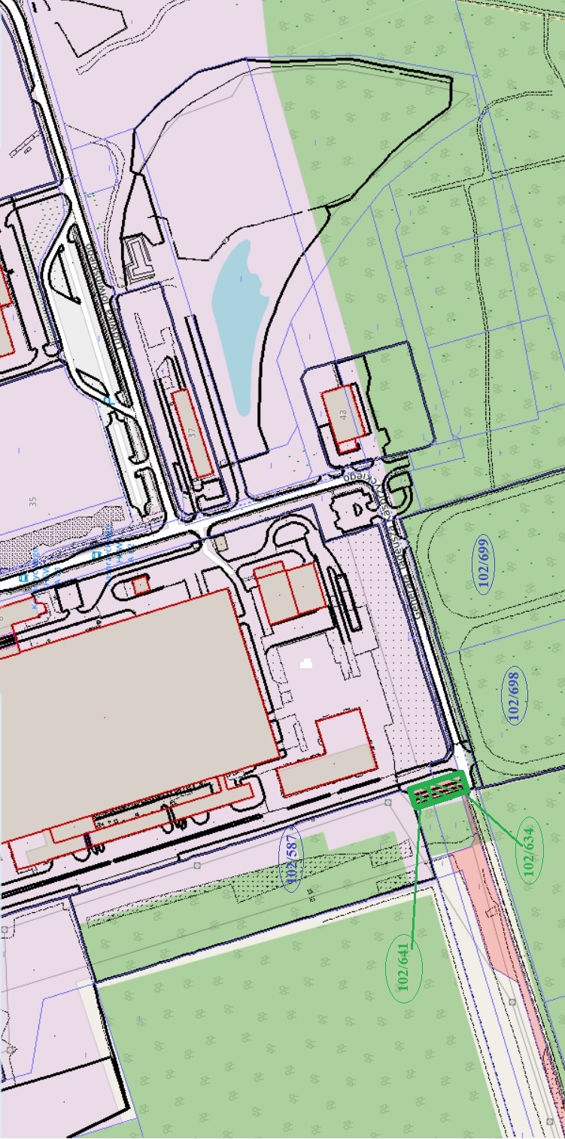

załącznik nr 6 do Uchwały Nr ……………….. Rady Miejskiej w Stalowej Woli z dnia………………
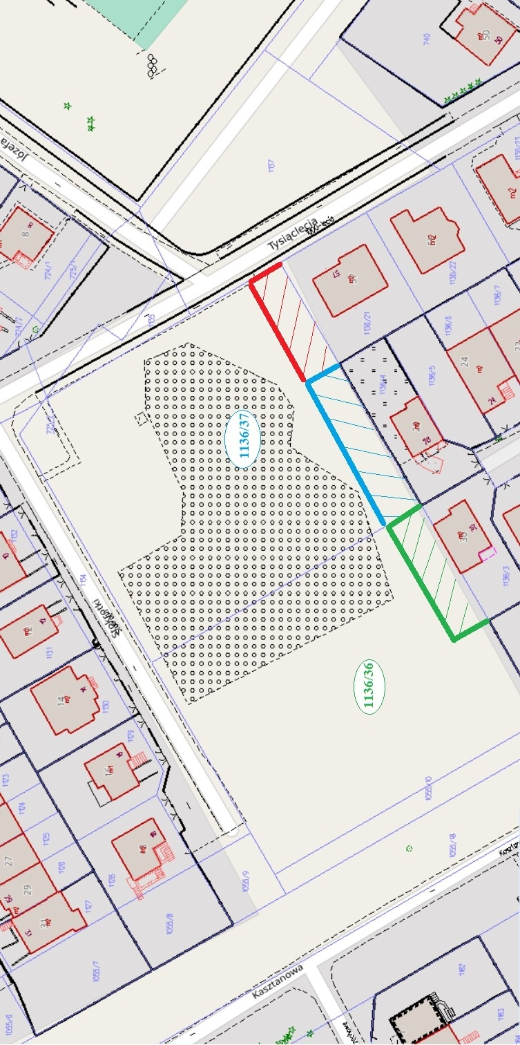

załącznik nr 7 do Uchwały Nr ……………….. Rady Miejskiej w Stalowej Woli z dnia………………
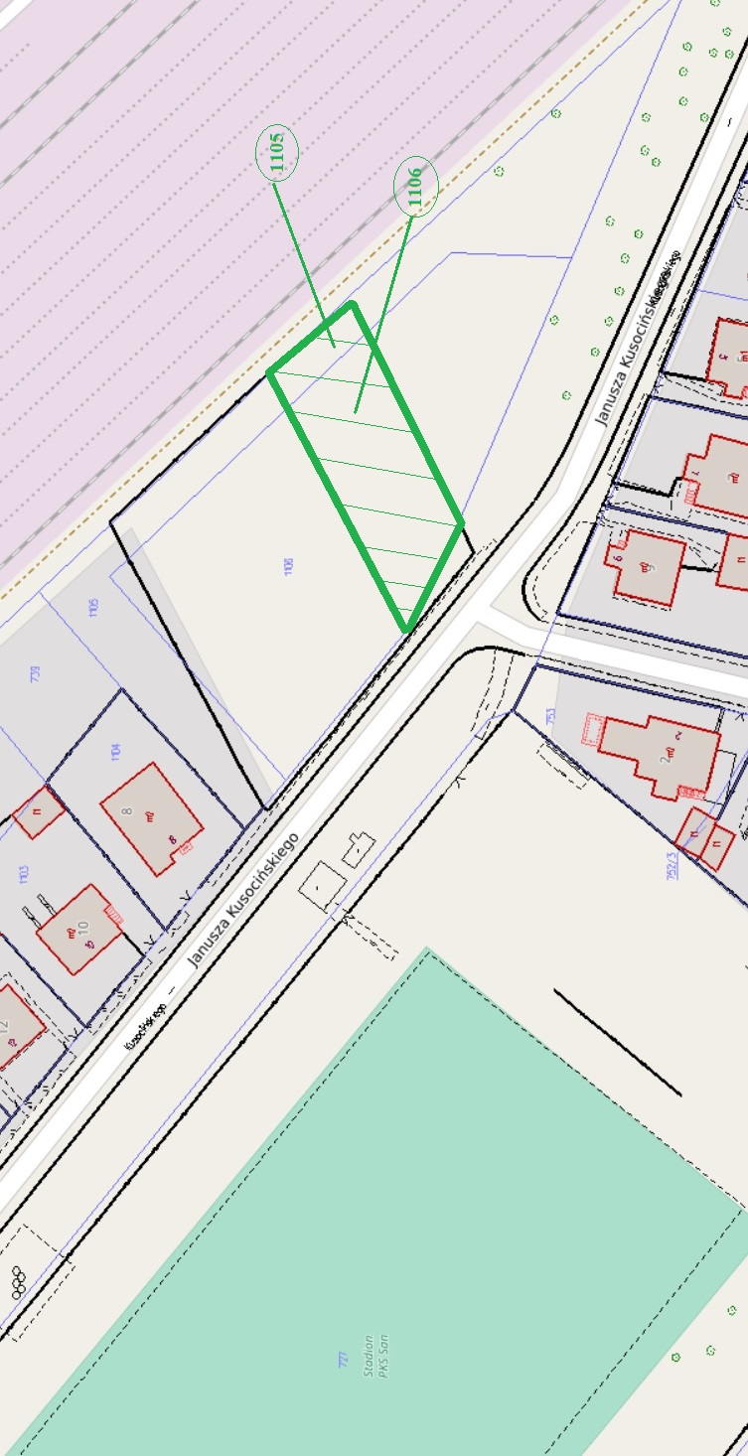

załącznik nr 8 do Uchwały Nr ……………….. Rady Miejskiej w Stalowej Woli z dnia………………
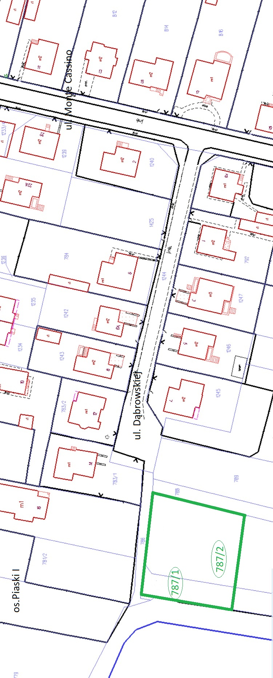

załącznik nr 9 do Uchwały Nr ……………….. Rady Miejskiej w Stalowej Woli z dnia………………
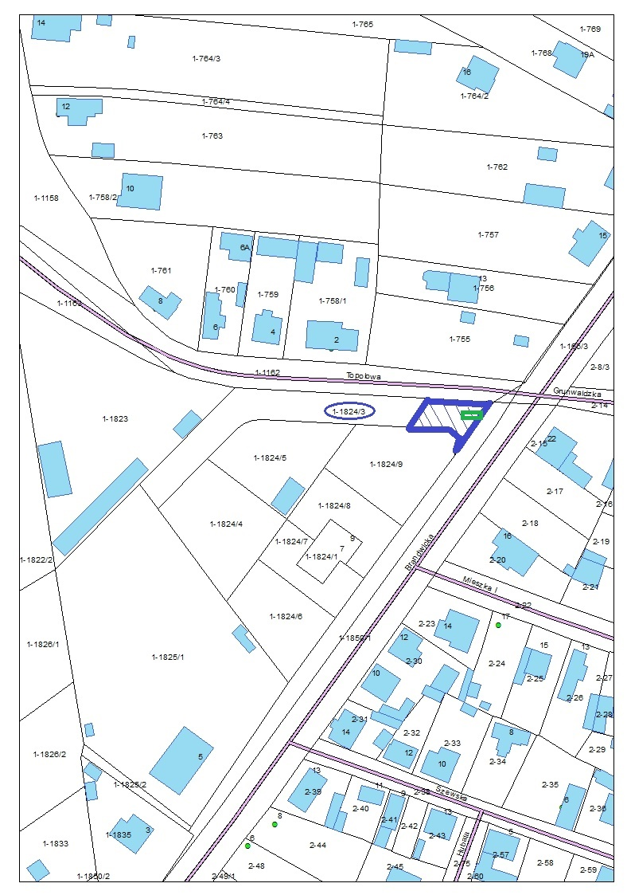

załącznik nr 10 do Uchwały Nr ……………….. Rady Miejskiej w Stalowej Woli z dnia………………
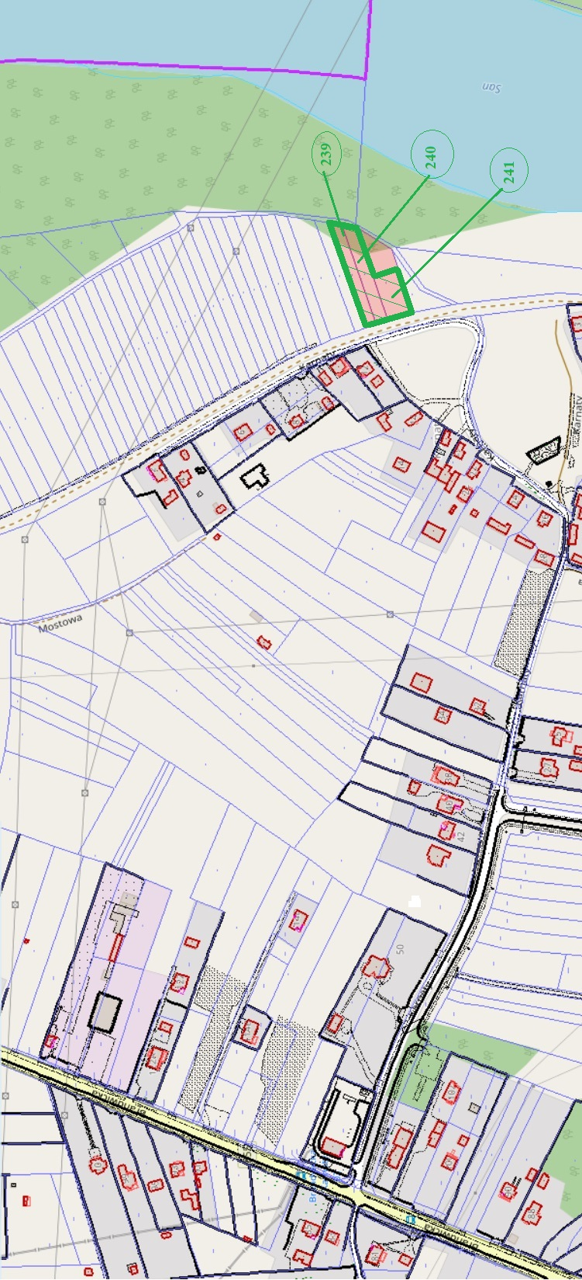

załącznik nr 11 do Uchwały Nr ……………….. Rady Miejskiej w Stalowej Woli z dnia………………
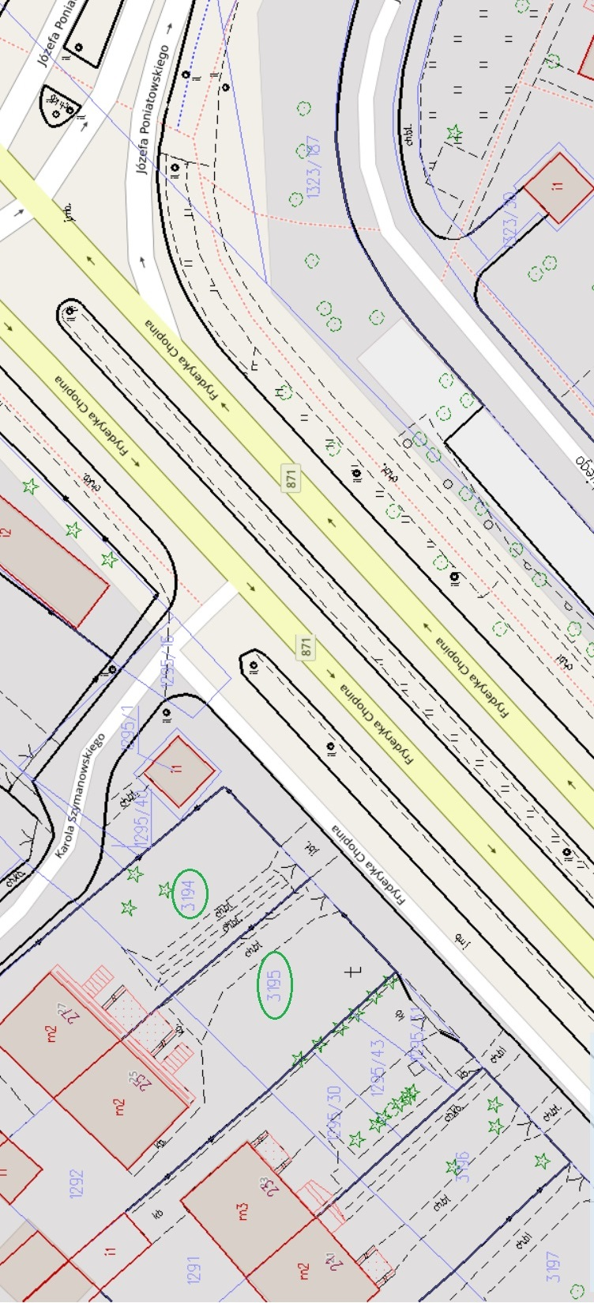

załącznik nr 12 do Uchwały Nr ……………….. Rady Miejskiej w Stalowej Woli z dnia………………
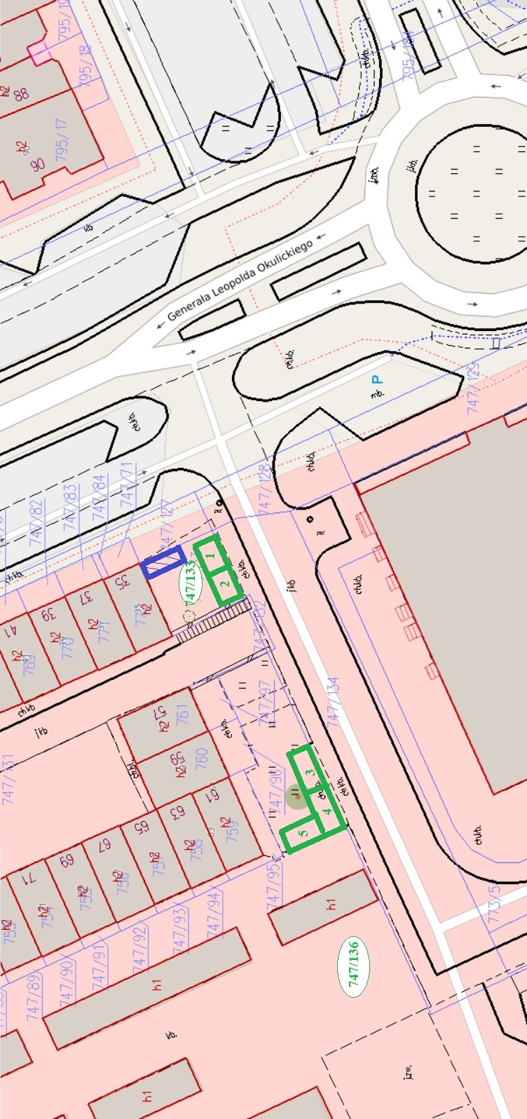

załącznik nr 13 do Uchwały Nr ……………….. Rady Miejskiej w Stalowej Woli z dnia………………
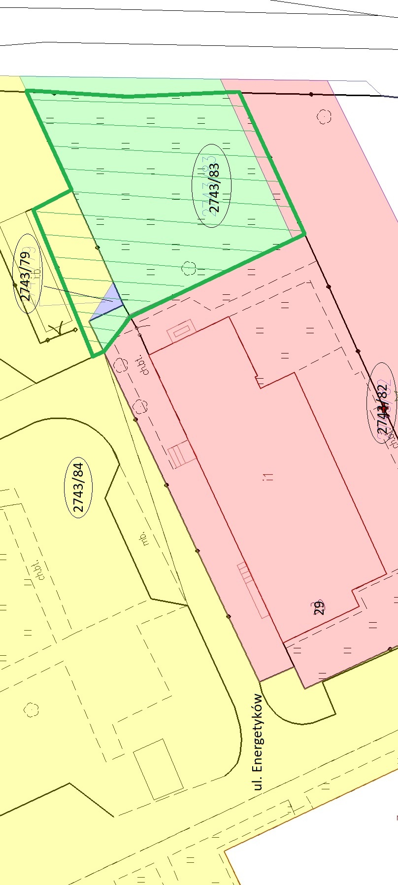

załącznik nr 14 do Uchwały Nr ……………….. Rady Miejskiej w Stalowej Woli z dnia………………
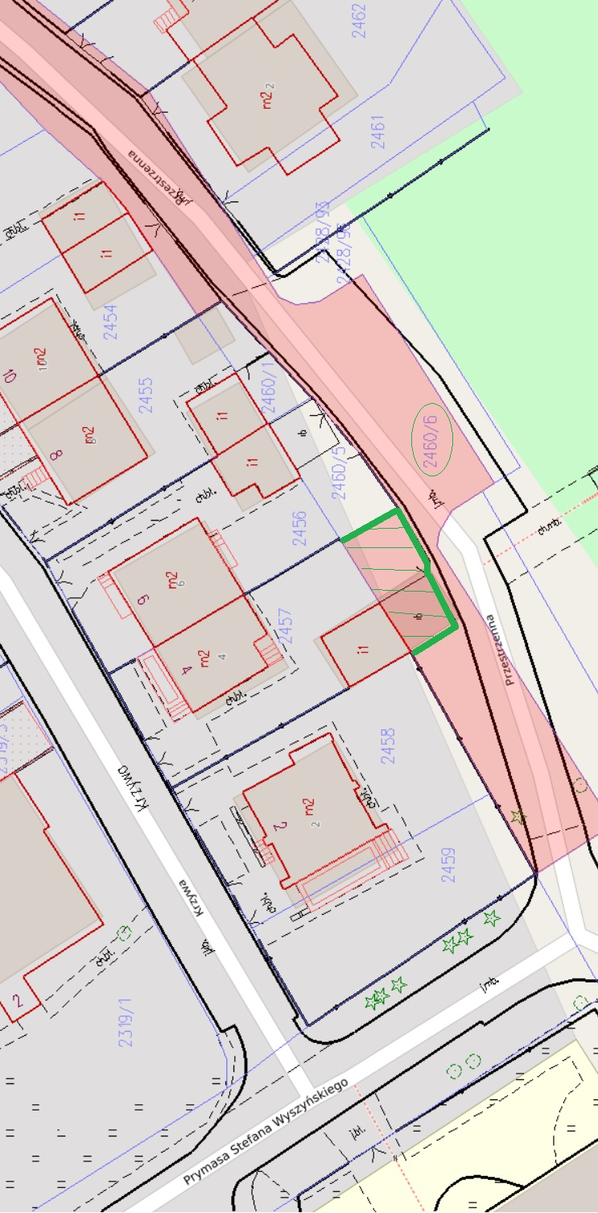

załącznik nr 15 do Uchwały Nr ……………….. Rady Miejskiej w Stalowej Woli z dnia………………
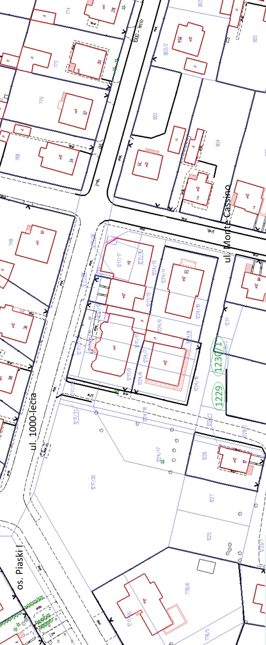

załącznik nr 16 do Uchwały Nr ……………….. Rady Miejskiej w Stalowej Woli z dnia………………
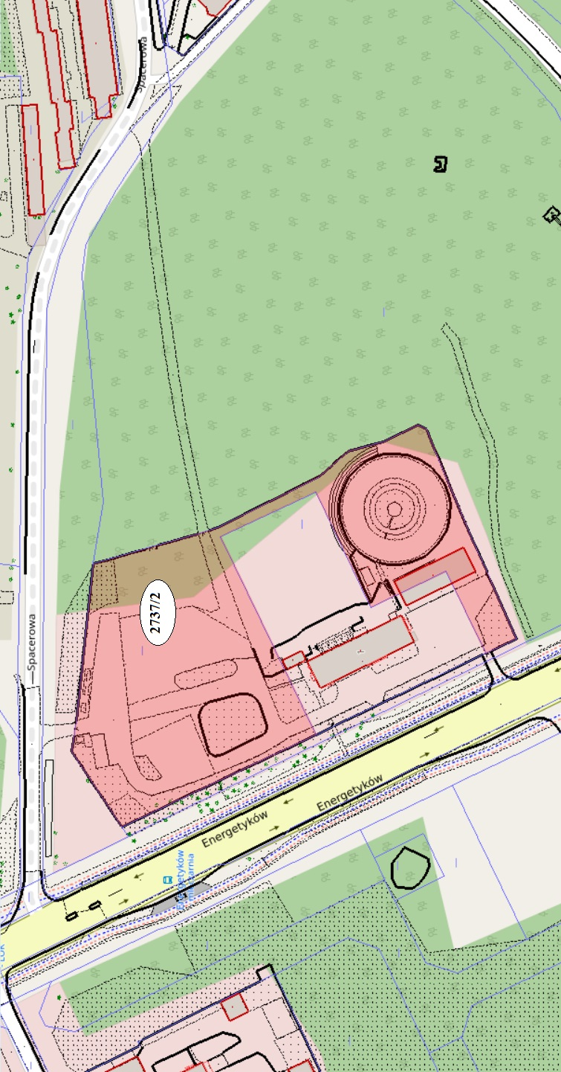

załącznik nr 17 do Uchwały Nr ……………….. Rady Miejskiej w Stalowej Woli z dnia………………
